iPhone App 安装说明

1、最好使用 Mac 电脑，如果使用 Window 系统电脑，需要安装 iTunes 最新版软件。

2、下载安装软件 iFunbox <http://www.i-funbox.com/cn/>

选择合适的系统进行下载

::Desktop:屏幕快照 2014-04-26 下午10.45.53.png

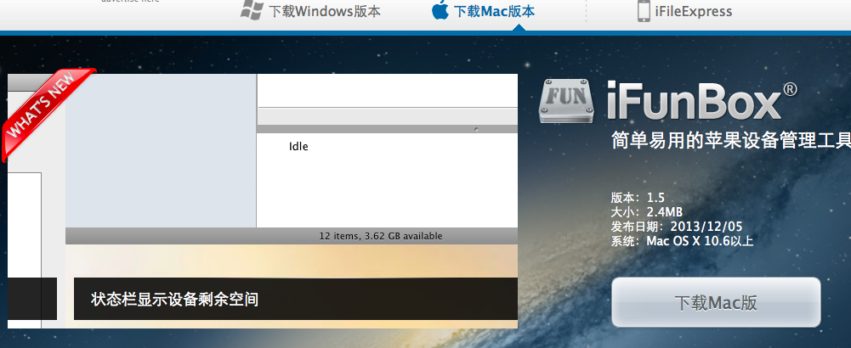

3、安装后，打开软件，插好手机，看到如下界面，说明链接正常(刘立立的iPhoen….)

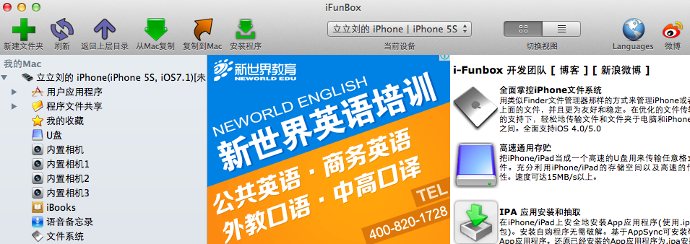

4、点击 “安装程序” 按钮，选择下载到本地的 安装文件 Bitcoin.ipa ，点击 <Open> 打开。

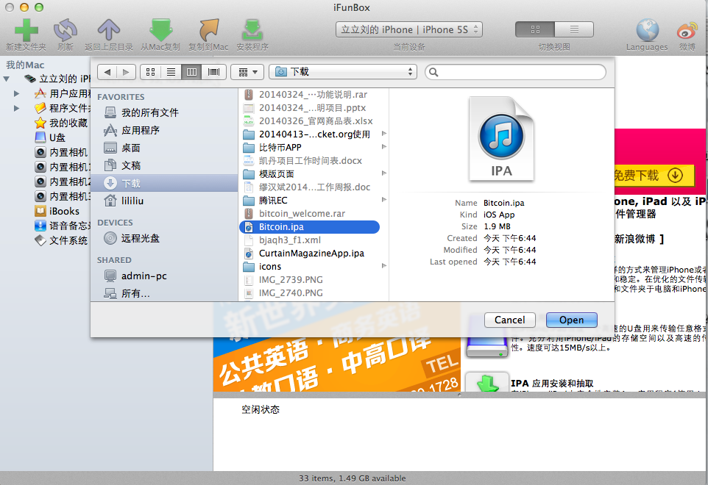

5、很快就可以安装好，在手机上面使用了。